五、交通安全教育及志願服務加分項目
4. 最近三年志願服務交通導護志工獲得本市或全國志願服務獎項
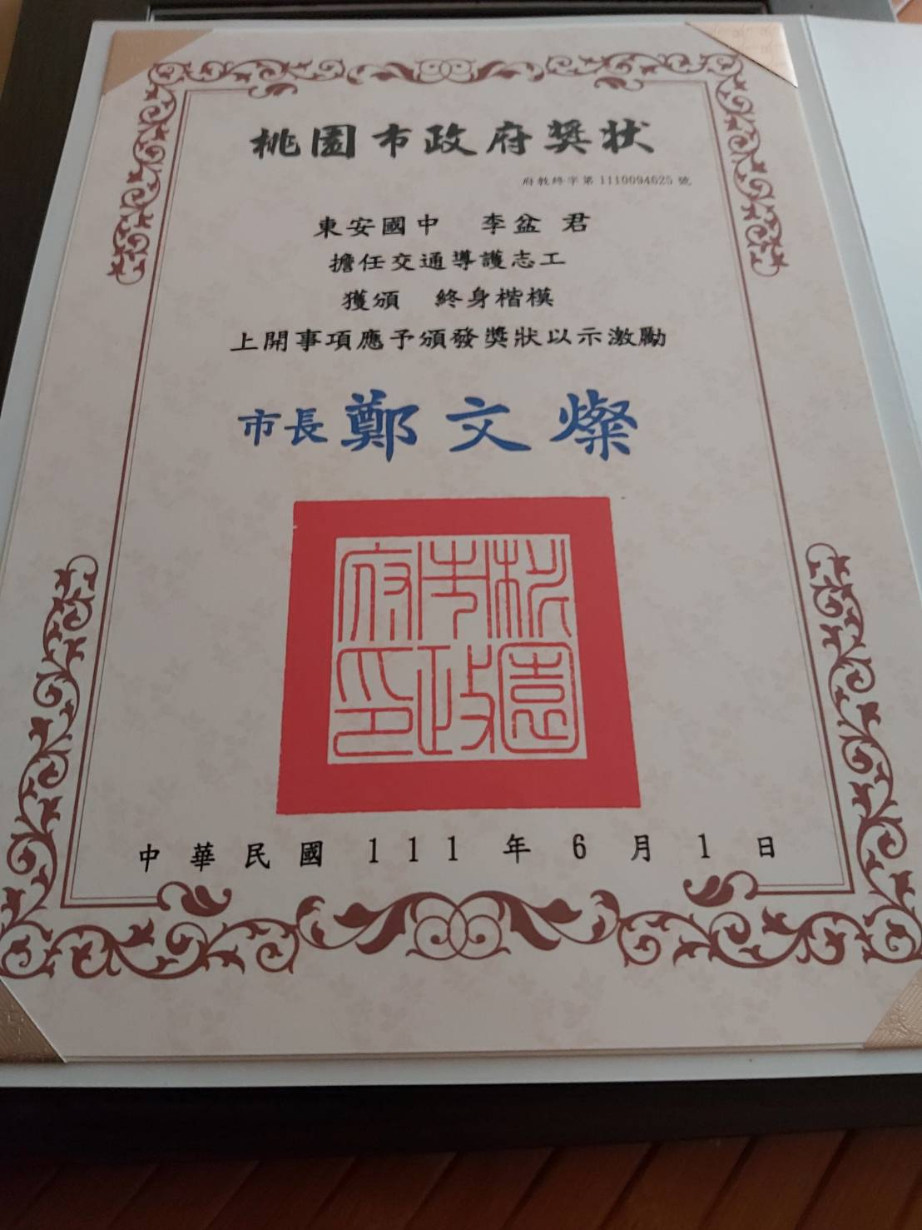
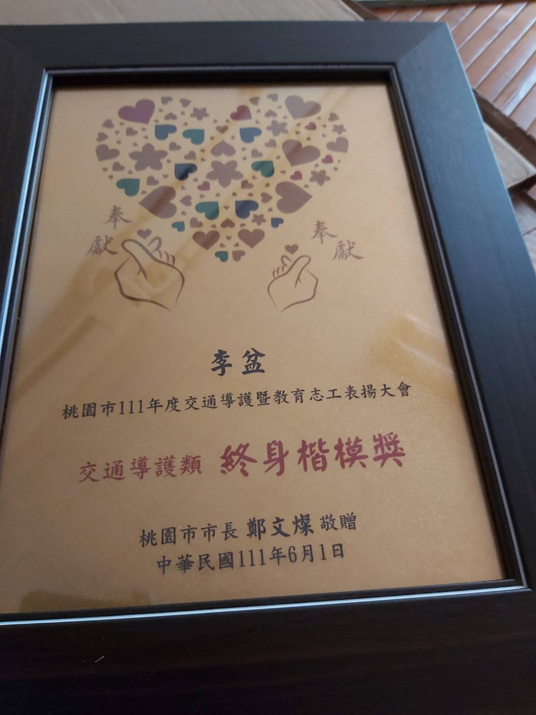
說明：交通志工獲得終身楷模獎

